NOČ V VRTCU

Delavke vrtca smo iz petka, 31. 5. na soboto, 1. 6. 2019, organizirale nočitev v vrtcu za otroke stare od 3 do 6 let. Otrokom smo pripravile veliko zanimivih dogodivščin. Po popoldanski malici smo se odpravili do vzg., ga. Urške Fabjan, kjer nas je pričakal njen oče, ki nam je pokazal košnjo trave s koso. Pred tem nam je predstavil vse pripomočke in povedal, kaj so kosci imeli za malico. Po košnji trave smo se odpravili v vrtec, kjer smo večerjali hot doge. Po večerji pa se je začela prava dogodivščina. Najprej smo se preoblekli v pižame in si umili zobke, nato pa smo se oblečeni v pižamah učili ples ob pesmi Urca od Čukov. Ko smo ples usvojili smo se odpravili na iskanje skritega zaklada s svetilkami po šoli. Na šoli so nas čakali duhci, ki so imeli za otroke pripravljene naloge. Ko so posamezno nalogo opravili, so se lahko odpravili naprej. Na zadnji postaji je bila naloga za otroke najbolj zanimiva, saj ji je vsak otrok moral poiskati diamant, ki ga je potem dal v mošnjiček in ga odnesel domov. Po iskanju zaklada, smo utrujeni in zadovoljni odšli na blazine, kjer nas je čakalo še eno presenečenje, in sicer pravljica za lahko noč z naslovom Lahko noč, bav bav in vsi mirno zaspali. Zjutraj smo se zbudili in še malo pocrkljali nato pa smo zajtrkovali. Po zajtrku je vsak otrok za prespano noč dobil duhca in za tem smo odšli na igrišče, kjer smo z navdušenjem pričakali starše.
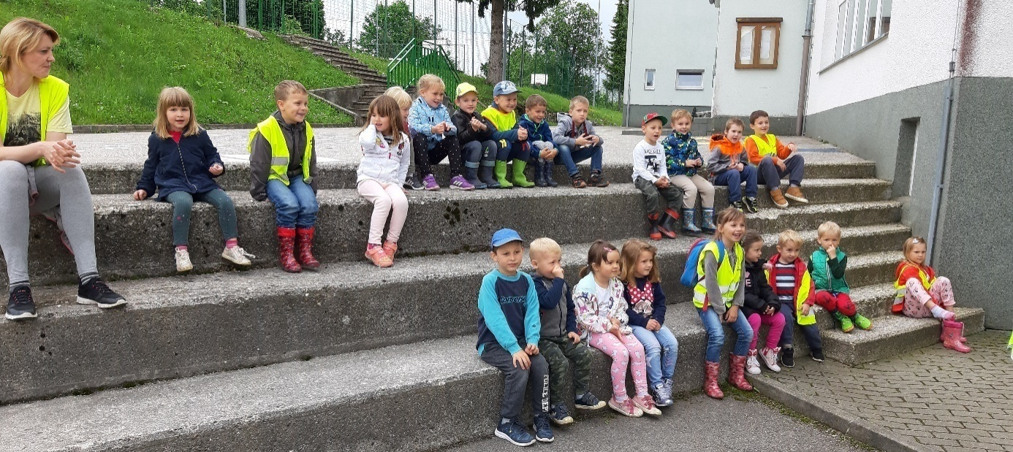
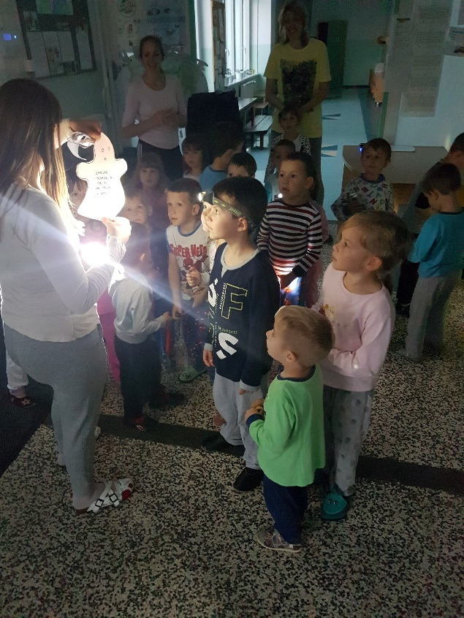
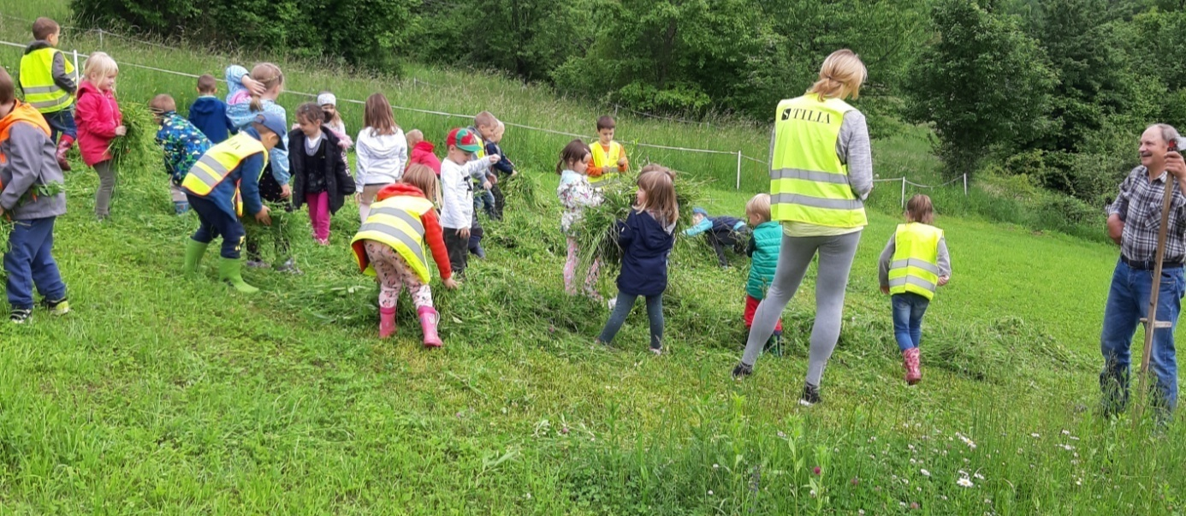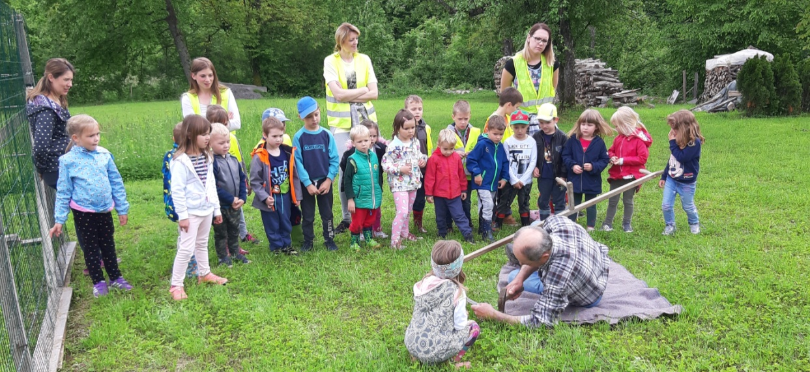
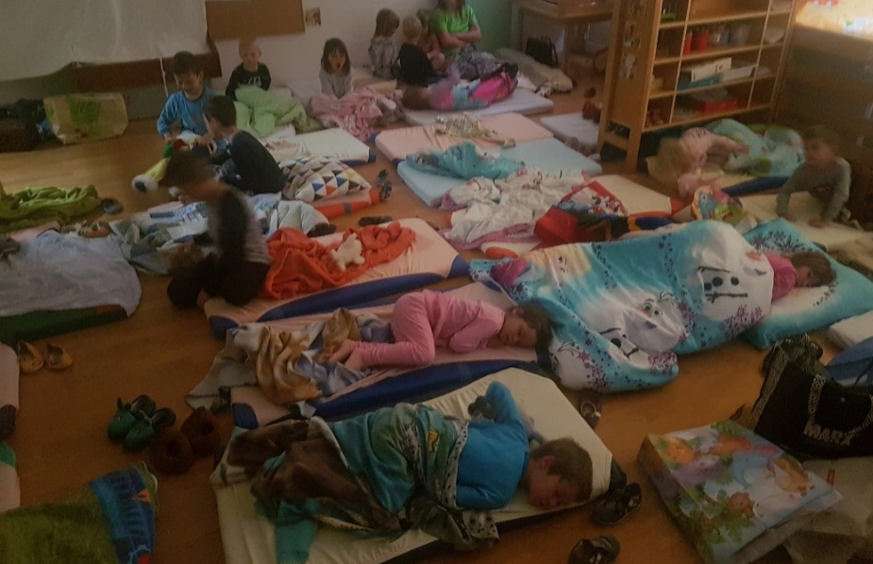
Zapisala: ga. vzg. Vesna Fabjan

